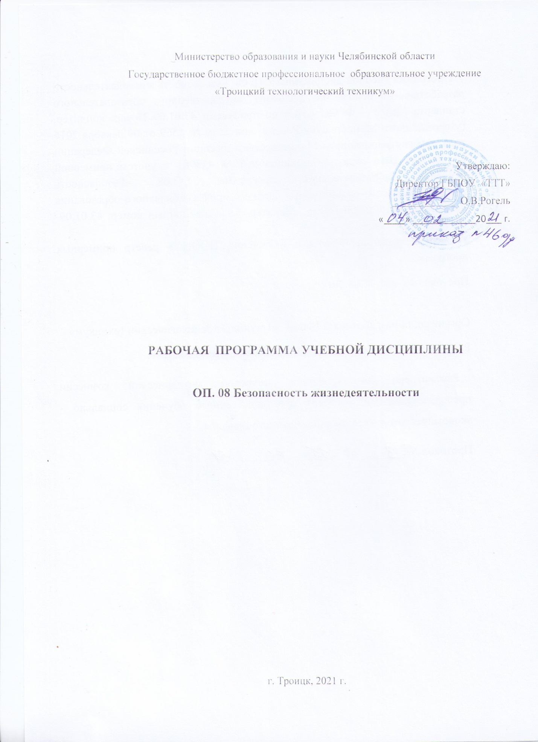

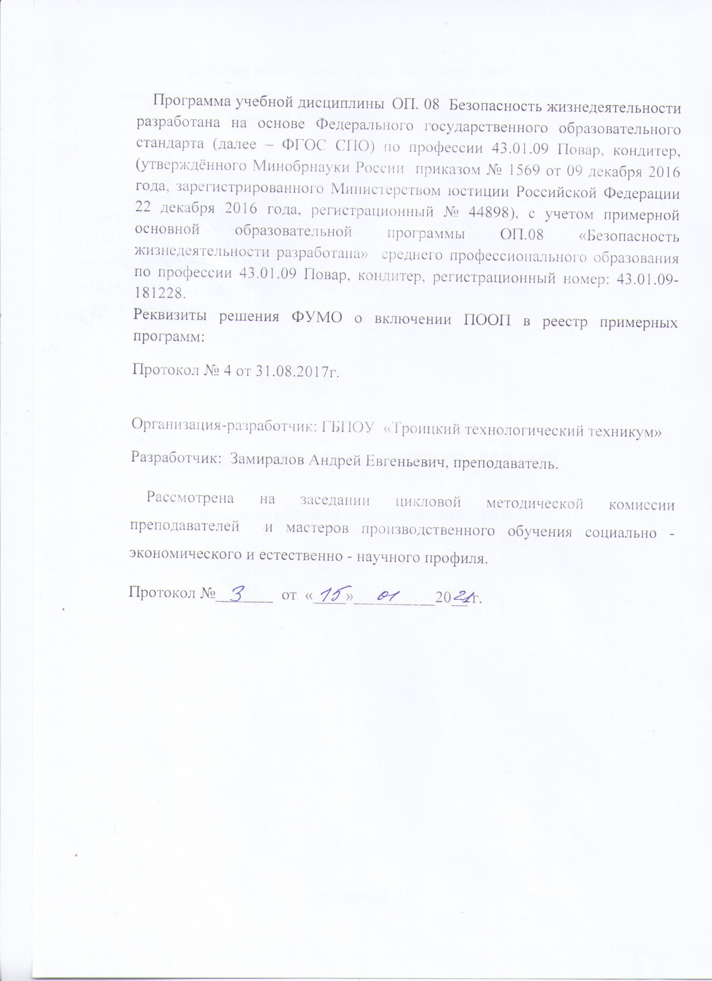

СОДЕРЖАНИЕ

- ОБЩАЯ ХАРАКТЕРИСТИКА РАБОЧАЯ ПРОГРАММЫ УЧЕБНОЙ ДИСЦИПЛИНЫ | 4
- СТРУКТУРА РАБОЧЕЙ ПРОГРАММЫ УЧЕБНОЙ ДИСЦИПЛИНЫ | 9
- УСЛОВИЯ РЕАЛИЗАЦИИ ПРОГРАММЫ | 16
- КОНТРОЛЬ И ОЦЕНКА РЕЗУЛЬТАТОВ ОСВОЕНИЯ УЧЕБНОЙ ДИСЦИПЛИНЫ | 20
- ВОЗМОЖНОСТИ ИСПОЛЬЗОВАНИЯ ПРОГРАММЫ В ДРУГИХ ПООП | 21

1. ОБЩАЯ ХАРАКТЕРИСТИКА РАБОЧЕЙ ПРОГРАММЫ УЧЕБНОЙ ДИСЦИПЛИНЫ
ОП. 08 Безопасность жизнедеятельности
1.1. Область применения программы
Рабочая программа учебной дисциплины является частью основной образовательной программы образовательного учреждения в соответствии с ФГОС СПО 43.01.09 Повар, кондитер

1.2. Место дисциплины в структуре основной профессиональной образовательной программы:
дисциплина относится к общепрофессиональному циклу, связана с освоением профессиональных компетенций по всем профессиональным модулям, входящим в профессию.

1.3. Цель и планируемые результаты освоения дисциплины:
В результате освоения дисциплины обучающийся должен уметь:
- предпринимать профилактические меры для снижения уровня опасностей различного вида и их последствий в профессиональной деятельности и быту;
- использовать средства индивидуальной и коллективной защиты от оружия массового поражения;
- применять первичные средства пожаротушения;
- ориентироваться в перечне военно-учетных специальностей и самостоятельно определять среди них родственные полученной специальности;
- применять профессиональные знания в ходе исполнения обязанностей военной службы на воинских должностях в соответствии с полученной специальностью;
- оказывать первую помощь пострадавшим.

В результате освоения дисциплины обучающийся должен знать:
- принципы обеспечения устойчивости объектов экономики, прогнозирования развития событий и оценки последствий при техногенных чрезвычайных ситуациях и стихийных явлениях, в том числе в условиях противодействия терроризму как серьезной угрозе национальной безопасности России;
- основные виды потенциальных опасностей и их последствия в профессиональной деятельности и быту, принципы снижения вероятности их реализации;
- основы военной службы и обороны государства;
- задачи и основные мероприятия гражданской обороны;
- способы защиты населения от оружия массового поражения;
- меры пожарной безопасности и правила безопасного поведения при пожарах;
- организацию и порядок призыва граждан на военную службу и поступления на нее в добровольном порядке;
- область применения получаемых профессиональных знаний при исполнении обязанностей военной службы;
- порядок и правила оказания первой помощи пострадавшим.

В результате освоения дисциплины обучающийся осваивает элементы компетенций:
Общие компетенции | Дескрипторы сформированности  (действия) | Уметь | Знать
ОК 01.  Выбирать способы решения задач профессиональной деятельности, применительно к различным контекстам. | Распознавание сложных проблемные ситуации в различных контекстах.  Проведение анализа сложных ситуаций при решении задач профессиональной деятельности  Определение этапов решения задачи.  Определение потребности в информации  Осуществление эффективного поиска.  Выделение всех возможных источников нужных ресурсов, в том числе неочевидных. Разработка детального плана действий  Оценка рисков на каждом шагу  Оценивает плюсы и минусы полученного  результата, своего плана и его реализации, предлагает критерии оценки и рекомендации по улучшению плана. | Распознавать задачу и/или проблему в профессиональном и/или социальном контексте;  Анализировать задачу и/или проблему и выделять её составные части;  Правильно выявлять и эффективно искать информацию, необходимую для решения задачи и/или проблемы;  Составить план действия,  Определить необходимые ресурсы;  Владеть актуальными методами работы в профессиональной и смежных  сферах;  Реализовать составленный план;  Оценивать результат и последствия своих действий (самостоятельно или с помощь | Актуальный профессиональный и социальный контекст, в котором приходится работать и жить;  Основные источники информации и ресурсы для решения задач и проблем в профессиональном и/или социальном контексте.  Алгоритмы выполнения работ в профессиональной и смежных областях;  Методы работы в профессиональной и смежных сферах.  Структура плана для  решения задач  Порядок оценки результатов решения задач профессиональной деятельности
ОК 2.  Осуществлять поиск, анализ и интерпретацию информации, необходимой для выполнения задач профессиональной деятельности. | Планирование информационного поиска из широкого набора источников, необходимого для выполнения профессиональных задач  Проведение анализа полученной информации, выделяет в ней главные аспекты.  Структурировать отобранную информацию в соответствии с параметрами поиска;  Интерпретация полученной информации в контексте профессиональной деятельности | Определять задачи поиска информации  Определять необходимые источники информации  Планировать процесс поиска  Структурировать получаемую информацию  Выделять наиболее значимое в перечне информации  Оценивать практическую значимость результатов поиска  Оформлять результаты поиска | Номенклатура информационных источников применяемых в профессиональной деятельности  Приемы структурирования информации  Формат оформления результатов поиска информации
ОК 3.  Планировать и реализовывать собственное профессиональное и личностное развитие. | Использование актуальной нормативно-правовой документацию по профессии (специальности)  Применение современной научной  профессиональной терминологии  Определение траектории профессионального развития и самообразования | Определять актуальность нормативно-правовой документации в профессиональной деятельности  Выстраивать траектории профессионального и личностного развития | Содержание актуальной нормативно-правовой документации  Современная научная и профессиональная терминология  Возможные траектории профессионального развития и самообразования
ОК 4 Работать в коллективе и команде, эффективно взаимодействовать с коллегами, руководством, клиентами. | Участие в деловом общении для эффективного решения деловых задач  Планирование профессиональной деятельность | Организовывать работу коллектива и команды  Взаимодействовать с коллегами, руководством, клиентами. | Психология коллектива  Психология личности  Основы проектной деятельности
ОК 5.  Осуществлять устную и письменную коммуникацию на государственном языке с учетом особенностей социального и культурного контекста. | Грамотно устно и письменно излагать свои мысли по профессиональной тематике на государственном языке  Проявление толерантность в рабочем коллективе | Излагать свои мысли на государственном языке  Оформлять документы | Особенности социального и культурного контекста  Правила оформления документов.
ОК 6.  Проявлять гражданско-патриотическую позицию, демонстрировать осознанное поведение на основе общечеловеческих ценностей. | Понимать значимость своей профессии (специальности)  Демонстрация поведения на основе общечеловеческих ценностей. | Описывать значимость своей профессии  Презентовать структуру профессиональной деятельности по профессии (специальности) | Сущность гражданско-патриотической позиции  Общечеловеческие ценности  Правила поведения в ходе выполнения профессиональной деятельности
ОК 7.  Содействовать сохранению окружающей среды, ресурсосбережению, эффективно действовать в чрезвычайных  ситуациях. | Соблюдение правил экологической безопасности при ведении профессиональной деятельности;  Обеспечивать ресурсосбережение  на рабочем месте | Соблюдать нормы экологической безопасности  Определять направления ресурсосбережения в рамках профессиональной деятельности по профессии (специальности) | Правила экологической безопасности при ведении профессиональной деятельности  Основные ресурсы задействованные в профессиональной деятельности  Пути обеспечения ресурсосбережения.
ОК 8.  Использовать средства физической культуры для сохранения и укрепления здоровья в процессе профессиональной деятельности и поддержание необходимого уровня физической подготовленности. | Сохранение и укрепление здоровья посредством использования средств физической культуры  Поддержание уровня физической подготовленности для успешной реализации профессиональной деятельности | Использовать физкультурно-оздоровительную деятельность для укрепления здоровья, достижения жизненных и профессиональных целей;  Применять рациональные приемы двигательных функций в профессиональной деятельности  Пользоваться средствами профилактики перенапряжения характерными для данной профессии (специальности) | Роль физической культуры в общекультурном, профессиональном и социальном развитии человека;  Основы здорового образа жизни;  Условия профессиональной деятельности и зоны риска физического здоровья для профессии (специальности)  Средства профилактики перенапряжения
ОК 9.  Использовать информационные технологии в профессиональной деятельности. | Применение средств информатизации и информационных технологий для реализации профессиональной деятельности | Применять средства информационных технологий для решения профессиональных задач  Использовать современное программное обеспечение | Современные средства и устройства информатизации  Порядок их применения и программное обеспечение в профессиональной деятельности
ОК 10.  Пользоваться профессиональной документацией на государственном и иностранном языке. | Применение в профессиональной деятельности инструкций на государственном и иностранном языке.  Ведение общения на профессиональные темы | Понимать общий смысл четко произнесенных высказываний на известные темы (профессиональные  и бытовые),  понимать тексты на базовые профессиональные темы  участвовать в диалогах на знакомые общие и профессиональные темы  строить простые высказывания о себе и о своей профессиональной деятельности  кратко обосновывать и объяснить свои действия (текущие и планируемые)  писать простые связные сообщения на знакомые или интересующие профессиональные темы | правила построения простых и сложных предложений на профессиональные темы  основные общеупотребительные глаголы (бытовая и профессиональная лексика)  лексический минимум, относящийся к описанию предметов, средств и процессов профессиональной деятельности  особенности произношения  правила чтения текстов профессиональной направленности
ОК 11.  Планировать предпринимательскую деятельность в профессиональной сфере. | Определение инвестиционную привлекательность коммерческих идей в рамках профессиональной деятельности  Составлять бизнес план  Презентовать бизнес-идею  Определение источников финансирования  Применение грамотных кредитных продуктов для открытия дела | Выявлять достоинства и недостатки коммерческой идеи  Презентовать идеи открытия собственного дела в профессиональной деятельности  Оформлять бизнес-план  Рассчитывать размеры выплат по процентным ставкам кредитования | Основы предпринимательской деятельности  Основы финансовой грамотности  Правила разработки бизнес-планов  Порядок выстраивания презентации  Кредитные банковские продукты
Выпускник, освоивший программу СПО по профессии должен обладать профессиональными компетенциями:
Код | Наименование видов деятельности и профессиональных компетенций
ВД 1 | Приготовление и подготовка к реализации полуфабрикатов для блюд, кулинарных изделий разнообразного ассортимента
ПК 1.1. | Подготавливать рабочее место, оборудование, сырье, исходные материалы для обработки сырья, приготовления полуфабрикатов в соответствии с инструкциями и регламентами
ВД 2 | Приготовление, оформление и подготовка к реализации горячих блюд, кулинарных изделий, закусок разнообразного ассортимента
ПК 2.1. | Подготавливать рабочее место, оборудование, сырье, исходные материалы для приготовления горячих блюд, кулинарных изделий, закусок разнообразного ассортимента в соответствии с инструкциями и регламентами
ВД 3 | Приготовление, оформление и подготовка к реализации холодных блюд, кулинарных изделий, закусок разнообразного ассортимента
ПК 3.1. | Подготавливать рабочее место, оборудование, сырье, исходные материалы для приготовления холодных блюд, кулинарных изделий, закусок в соответствии с инструкциями и регламентами
ВД 4 | Приготовление, оформление и подготовка к реализации холодных и горячих сладких блюд, десертов, напитков разнообразного ассортимента
ПК 4.1. | Подготавливать рабочее место, оборудование, сырье, исходные материалы для приготовления холодных и горячих сладких блюд, десертов, напитков разнообразного ассортимента в соответствии с инструкциями и регламентами
ВД 5 | Приготовление, оформление и подготовка к реализации хлебобулочных, мучных кондитерских изделий разнообразного ассортимента
ПК 5.1. | Подготавливать рабочее место кондитера, оборудование, инвентарь, кондитерское сырье, исходные материалы к работе в соответствии с инструкциями и регламентами
2. СТРУКТУРА И СОДЕРЖАНИЕ УЧЕБНОЙ ДИСЦИПЛИНЫ
2.1. Объем учебной дисциплины и виды учебной работы
Вид учебной работы | Объем часов
Объем образовательной нагрузки | 36
Самостоятельная работа | -
Всего во взаимодействии с преподавателем | 36
в том числе:
теоретическое обучение | 18
лабораторные занятия | -
практические занятия | 18
курсовая работа (проект) | -
контрольная работа | -
Промежуточная аттестация проводится в форме экзамена

2.2. Тематический план и содержание учебной дисциплины
Наименование разделов и тем | Содержание учебного материала и формы организации деятельности обучающихся |  | Объем в часах | Осваиваемые элементы компетенций
1 | 2 |  | 3 | 4
Раздел 1 | Безопасность и защита человека в опасных и чрезвычайных ситуациях. |  | 6
Тема 1.1.  Обеспечение устойчивости функционирования объектов экономики. | Содержание учебного материала | Уровень освоения | 3 | ОК 1-11  ПК 1.1  ПК 2.1  ПК 3.1  ПК 4.1  ПК 5.1
 | Общие понятия об устойчивости объектов экономики в чрезвычайных ситуациях. Основные мероприятия, обеспечивающие повышение устойчивости объектов экономики. Обеспечение надежной защиты рабочих и служащих, повышение надежности инженерно-технического комплекса, обеспечение надежности и оперативности управления производством, подготовка объектов к переводу на аварийный режим работы, подготовка к восстановлению нарушенного производства. | 2 | 3 | ОК 1-11  ПК 1.1  ПК 2.1  ПК 3.1  ПК 4.1  ПК 5.1
 | Тематика практических занятий и лабораторных работ |  | 3
 | Обеспечение надежной защиты рабочих и служащих, повышение надежности инженерно-технического комплекса, обеспечение надежности и оперативности управления производством, подготовка объектов к переводу на аварийный режим работы, подготовка к восстановлению нарушенного производства. |  | -
Тема 1.2. Прогнозирование развития событий и оценки последствий при техногенных чрезвычайных ситуациях и стихийных явлениях. | Содержание учебного материала | Уровень освоения | 4  2 | ОК 1-11  ПК 1.1  ПК 2.1  ПК 3.1  ПК 4.1  ПК 5.1
 | Прогнозирование чрезвычайных ситуаций. Теоретические основы прогнозирования чрезвычайных ситуаций. Прогнозирование природных и техногенных катастроф. Порядок выявления и оценки обстановки. | 2 | 4  2 | ОК 1-11  ПК 1.1  ПК 2.1  ПК 3.1  ПК 4.1  ПК 5.1
 | Тематика практических занятий и лабораторных работ  Организация и проведение мероприятий по защите работающих и населения от негативных воздействий чрезвычайных ситуаций. |  | 2
Тема 1.3.  Противодействие терроризму как серьезной угрозе национальной безопасности России | Содержание учебного материала | Уровень освоения | 1 | ОК 1-11  ПК 1.1  ПК 2.1  ПК 3.1  ПК 4.1  ПК 5.1
 | Обеспечение национальной безопасности Российской Федерации. Национальные интересы России. Основные угрозы национальной безопасности Российской Федерации. Терроризм как серьезная угроза национальной безопасности России. | 2 | 1 | ОК 1-11  ПК 1.1  ПК 2.1  ПК 3.1  ПК 4.1  ПК 5.1
 | Тематика практических занятий и лабораторных работ |  | -
VІ семестр.  Раздел 2 | Потенциальные опасности и их последствия.
Тема 2.1.  Основные виды потенциальных опасностей и их последствия в профессиональной деятельности и быту | Содержание учебного материала | Уровень освоения | 4  2 | ОК 1-11  ПК 1.1  ПК 2.1  ПК 3.1  ПК 4.1  ПК 5.1
 | Тепловой удар. Солнечный удар. Ожоги. Отморожения и замерзание. Поражения электрическим током и молнией. Отравления. Инфекционные заболевания. Последствия в профессиональной деятельности и быту. | 1 | 4  2 | ОК 1-11  ПК 1.1  ПК 2.1  ПК 3.1  ПК 4.1  ПК 5.1
 | Тематика практических занятий и лабораторных работ  Профилактические меры для снижения уровня опасностей различного вида и их последствий в профессиональной деятельности и быту. |  | 2
 | Самостоятельная работа обучающихся |  | -
Раздел 3 | Основы военной службы и обороны государства |  | 10
Тема 3.1.  Основы обороны государства | Содержание учебного материала | Уровень освоения | 4  2 | ОК 1-11  ПК 1.1  ПК 2.1  ПК 3.1  ПК 4.1  ПК 5.1
Тема 3.1.  Основы обороны государства | 1. Военная доктрина Российской Федерации. Обеспечение военной безопасности Российской Федерации, военная организация государства, руководство военной организацией государства. | 2 | 4  2 | ОК 1-11  ПК 1.1  ПК 2.1  ПК 3.1  ПК 4.1  ПК 5.1
Тема 3.1.  Основы обороны государства | 2. Вооруженные силы Российской Федерации – основа обороны Российской Федерации. Виды Вооруженных Сил, рода войск и их предназначение. Функции и основные задачи современных Вооруженных Сил России, их роль в системе обеспечения национальной безопасности страны. Другие войска, их состав и предназначение. | 2 | 4  2 | ОК 1-11  ПК 1.1  ПК 2.1  ПК 3.1  ПК 4.1  ПК 5.1
Тема 3.1.  Основы обороны государства | Тематика практических занятий и лабораторных работ  Виды и рода Вооруженных Сил Российской Федерации, их предназначение и особенности прохождения службы. |  | 2
Тема 3.2.  Военная служба | Содержание учебного материала | Уровень освоения | 10  6 | ОК 1-11  ПК 1.1  ПК 2.1  ПК 3.1  ПК 4.1  ПК 5.1
Тема 3.2.  Военная служба | 1. Правовые основы военной службы. Воинская обязанность, ее основные составляющие. Прохождение военной службы по призыву и контракту. | 1 | 10  6 | ОК 1-11  ПК 1.1  ПК 2.1  ПК 3.1  ПК 4.1  ПК 5.1
Тема 3.2.  Военная служба | 2. Требования воинской деятельности, предъявляемые к физическим, психологическим и профессиональным качествам военнослужащего. Общие должностные и специальные обязанности военнослужащих. Воинская дисциплина, ее сущность и значение. Уголовная ответственность военнослужащих за преступления против военной службы. | 1 | 10  6 | ОК 1-11  ПК 1.1  ПК 2.1  ПК 3.1  ПК 4.1  ПК 5.1
Тема 3.2.  Военная служба | 3. Основные виды вооружения, военной техники и специального снаряжения, состоящих на вооружении (оснащении) воинских подразделений, в которых имеются военно-учетные специальности, родственные профессиям СПО. | 1 | 10  6 | ОК 1-11  ПК 1.1  ПК 2.1  ПК 3.1  ПК 4.1  ПК 5.1
Тема 3.2.  Военная служба | 4. Область применения получаемых профессиональных знаний при исполнении обязанностей военной службы. | 1 | 10  6 | ОК 1-11  ПК 1.1  ПК 2.1  ПК 3.1  ПК 4.1  ПК 5.1
Тема 3.2.  Военная служба | Тематика практических занятий и лабораторных работ  1. Определение правовой основы военной службы в Конституции Российской Федерации, в федеральных законах «Об обороне», «О воинской обязанности и военной службе».  2. Права и свободы военнослужащего. Льготы, предоставляемые военнослужащему.  3. Правила приема в военные образовательные учреждения профессионального образования гражданской молодежи. |  | 4
Раздел 4 | Задачи и основные мероприятия гражданской обороны |  | 6
Тема 4.1.  Гражданская оборона, ее структура и задачи | Содержание учебного материала | Уровень освоения | 2 | ОК 1-11  ПК 1.1  ПК 2.1  ПК 3.1  ПК 4.1  ПК 5.1
Тема 4.1.  Гражданская оборона, ее структура и задачи | Гражданская оборона, ее структура и задачи по защите населения от опасностей, возникающих при ведении или вследствие этих действий. | 1 | 2 | ОК 1-11  ПК 1.1  ПК 2.1  ПК 3.1  ПК 4.1  ПК 5.1
Тема 4.1.  Гражданская оборона, ее структура и задачи | Тематика практических занятий и лабораторных работ |  | -
Тема 4.1.  Гражданская оборона, ее структура и задачи | Самостоятельная работа обучающихся |  | -
Тема 4.2.  Защита населения от оружия массового поражения | Содержание учебного материала | Уровень освоения | 4  2 | ОК 1-11  ПК 1.1  ПК 2.1  ПК 3.1  ПК 4.1  ПК 5.1
Тема 4.2.  Защита населения от оружия массового поражения | 1. Основные принципы и нормативно-правовая база защиты населения от чрезвычайных ситуаций. Деятельность государства в области защиты населения от чрезвычайных ситуаций. Федеральные законы и другие нормативно-правовые акты Российской Федерации в области безопасности жизнедеятельности. | 1 | 4  2 | ОК 1-11  ПК 1.1  ПК 2.1  ПК 3.1  ПК 4.1  ПК 5.1
Тема 4.2.  Защита населения от оружия массового поражения | 2. Инженерная защита населения от чрезвычайных ситуаций. Порядок использования инженерных сооружений для защиты населения от чрезвычайных ситуаций. | 1 | 4  2 | ОК 1-11  ПК 1.1  ПК 2.1  ПК 3.1  ПК 4.1  ПК 5.1
Тема 4.2.  Защита населения от оружия массового поражения | Тематика практических занятий и лабораторных работ  1. Планирование и организационные вопросы выполнения эвакуационных мероприятий. Организация получения и использования средств индивидуальной защиты в чрезвычайных ситуациях.  2.Отработка навыков в планировании и организации аварийно-спасательных работ и выполнении неотложных работ при ликвидации чрезвычайных ситуаций природного и техногенного характера. |  | 2
Тема 4.2.  Защита населения от оружия массового поражения | Самостоятельная работа обучающихся |  | -
VІІ семестр.  Раздел 5. | Меры пожарной безопасности и правила безопасного поведения при пожарах |  | 4
Тема 5.1.  Пожарная безопасность. Правила безопасного поведения при пожарах | Содержание учебного материала | Уровень освоения | 6  3 | ОК 1-11  ПК 1.1  ПК 2.1  ПК 3.1  ПК 4.1  ПК 5.1
 | Государственный пожарный надзор. Причины пожара. Основные принципы тушения пожара. Основные средства пожаротушения. Правила пожарной безопасности.  Основные правила пожарной безопасности дома. | 1 | 6  3 | ОК 1-11  ПК 1.1  ПК 2.1  ПК 3.1  ПК 4.1  ПК 5.1
 | Тематика практических занятий и лабораторных работ  Правила поведения при пожаре. Приемы тушения пожара. Применение первичных средств пожаротушения. |  | 3
 | Самостоятельная работа обучающихся |  | -
Раздел 6. | Основы оказания первой медицинской помощи |  | 7
Тема 6.1.  Порядок и правила оказания первой помощи пострадавшим  Промежуточная аттестация | Содержание учебного материала | Уровень освоения | 3 | ОК 1-11  ПК 1.1  ПК 2.1
 | 1. Правовые основы оказания первой медицинской помощи. Ситуации, при которых человек нуждается в оказании первой медицинской помощи. Первая медицинская помощь при ранениях. Виды ран и общие правила оказания первой медицинской помощи. | 1 | 3 | ОК 1-11  ПК 1.1  ПК 2.1
ПК 3.1
ПК 4.1
ПК 5.1
 | 2. Первая медицинская помощь при травмах. | 1 |  | ПК 3.1  ПК 4.1  ПК 5.1
 | Тематика практических занятий и лабораторных работ  Отработка навыков оказания первой медицинской помощи при кровотечениях, травмах опорно-двигательного аппарата, ожогах.  Дифференцированный зачет |  | 4
Всего: |  |  | 36
Для характеристики уровня освоения учебного материала используются следующие обозначения:
1 – ознакомительный (воспроизведение информации, узнавание (распознавание), объяснение ранее изученных объектов, свойств и т.п.);
2 – репродуктивный (выполнение деятельности по образцу, инструкции или под руководством);
3 – продуктивный (самостоятельное планирование и выполнение деятельности, решение проблемных задач).

3. УСЛОВИЯ РЕАЛИЗАЦИИ ПРОГРАММЫ
3.1. Материально-техническое обеспечение
Для реализации программы дисциплины имеется учебный кабинет «Основы безопасности жизнедеятельности и охраны труда».

Оборудование учебного кабинета:
-посадочные места по количеству обучающихся;
-рабочее место преподавателя;
- медицинские аптечки, жгуты кровооостанавливающие;
-огнетушители порошковые;
-комплект учебно-наглядных пособий.

Технические средства обучения:
- компьютер, экран, монитор, мультимедиапроектор;
-комплект учебно-методической документации;

3.2. Информационное обеспечение обучения
Основная литература
- Основы безопасности жизнедеятельности. 10 класс: учебник для общеобразоват.организаций: базовый уровень / А.Т. Смирнов, Б.О.Хренников; - 2-е издание. - М., 2015. - 351с.
- Белов, С.В. Безопасность жизнедеятельности и защита окружающей среды (Техносферная Безопасность): Учебник / С.В. Белов. - Люберцы: Юрайт, 2016. - 702 c. (Электронный вариант).
3. Микрюков, В.Ю. Безопасность жизнедеятельности: Учебник / В.Ю. Микрюков. - М.: КноРус, 2016. - 288 c. (Электронный вариант).

Дополнительные источники:
- Конституция РФ .
- Безопасность жизнедеятельности и медицина катастроф / под ред. Н. М. Киршина. - М., 2015. — 320. (Электронный вариант).
- Смоленский, М. Конституция Российской Федерации с комментариями для школьников / М. Смоленский. – М.: Феникс, 2016. – 320 с.(электр.в.)
Интернет-ресурсы и электронный ресурс:
- Единая коллекция цифровых образовательных ресурсов. (Электронный ресурс). Режим доступа: http://school-collection.edu.ru/
- МедУход.ru. Первая медицинская помощь. Признаки и приемы помощи. (Электронный ресурс). Режим доступа: http://www.meduhod.ru/deseases/firstaid.shtml
- Меры безопасности. Краткие рекомендации по поведению в экстремальной ситуации. (Электронный ресурс). Режим доступа: http://chronicl.chat.ru/security.htm
- ОБЖ. Информационно-методическое издание для преподавателей. (Электронный ресурс). Режим доступа: http://www.school-obz.org
- ОБЖ.ру - образовательный портал по ОБЖ. (Электронный ресурс). Режим доступа: http://www.obzh.ru
- Учительский портал – каталог интернет-ресурсов. (Электронный ресурс). Режим доступа: http://www.uchportal.ru/dir
- СПС «Консультант Плюс»

4. КОНТРОЛЬ И ОЦЕНКА РЕЗУЛЬТАТОВ ОСВОЕНИЯ УЧЕБНОЙ ДИСЦИПЛИНЫ
Результаты обучения | Критерии оценки | Формы и методы оценки
Знание:  - принципы обеспечения устойчивости объектов экономики, прогнозирования развития событий и оценки последствий при техногенных чрезвычайных ситуациях и стихийных явлениях, в том числе в условиях противодействия терроризму как серьезной угрозе национальной безопасности России;  - основные виды потенциальных опасностей и их последствия в профессиональной деятельности и быту, принципы снижения вероятности их реализации;  - основы военной службы и обороны государства;  - задачи и основные мероприятия гражданской обороны;  - способы защиты населения от оружия массового поражения;  - меры пожарной безопасности и правила безопасного поведения при пожарах;  - организацию и порядок призыва граждан на военную службу и поступления на нее в добровольном порядке;  - область применения получаемых профессиональных знаний при исполнении обязанностей военной службы;  - порядок и правила оказания первой помощи пострадавшим | Полнота ответов, точность формулировок, не менее 70% правильных ответов.  Не менее 75% правильных ответов.  Актуальность темы, адекватность результатов поставленным целям,  полнота ответов, точность формулировок, адекватность применения профессиональной терминологии  Полнота ответов, точность формулировок, не менее 70% правильных ответов.  Не менее 75% правильных ответов | Текущий контроль  при проведении:  -письменного/устного опроса;  -тестирования;  -оценки результатов внеаудиторной (самостоятельной) работы (докладов, рефератов, теоретической части проектов, учебных исследований и т.д.)  Промежуточная аттестация  в форме дифференцированного зачета в виде:  -письменных/ устных ответов,  -тестирования.  Итоговый контроль
Умения:  - предпринимать профилактические меры для снижения уровня опасностей различного вида и их последствий в профессиональной деятельности и быту;  - использовать средства индивидуальной и коллективной защиты от оружия массового поражения;  - применять первичные средства пожаротушения;  - ориентироваться в перечне военно-учетных специальностей и самостоятельно определять среди них родственные полученной специальности;  - применять профессиональные знания в ходе исполнения обязанностей военной службы на воинских должностях в соответствии с полученной специальностью;  - оказывать первую помощь пострадавшим | Правильность, полнота выполнения заданий, точность формулировок, точность расчетов, соответствие требованиям  -Адекватность, оптимальность выбора способов действий, методов, техник, последовательностей действий и т.д.  -Точность оценки  -Соответствие требованиям инструкций, регламентов  -Рациональность действий и т.д.  -Адекватность, оптимальность выбора способов действий, методов, техник, последовательностей действий и т.д.  -Точность оценки  -Соответствие требованиям инструкций, регламентов  -Рациональность действий и т.д.  Правильное выполнение заданий в полном объеме | Текущий контроль:  - защита отчетов по практическим/ лабораторным занятиям;  - оценка заданий для внеаудиторной (самостоятельной) работы:  презентаций,  - экспертная оценка демонстрируемых умений, выполняемых действий в процессе практических/лабораторных занятий  Промежуточная аттестация:  - экспертная оценка выполнения практических заданий на зачете

